Söndag

08.30 Frukost, Städning
11.00 Gudstjänst
12.00 Lunch
13.00 Hemfärd(beräknad hemkomst ca. 17.00)

UTRUSTNINGSLISTA
- Lakan och örngott (sovsäck, underlakan)
- Handdukar, toalettartiklar
- Skor att vandra i
- Ryggsäck, sittunderlag
- Termos (märkt med ditt namn), matsäckslåda
- Inneskor
- Kläder för utevistelse
- Regnkläder
- Ev. fiskeutrustning
- Övrigt efter egen fantasi och egna behov
- Ev. målargrejor

ÖVRIGT
Om du har frågor
Pedagog Carina Westbrandt
0921-775 83, mail: carina.westbrandt@svenskakyrkan.se
Diakon Rickard Fjällström
0921-775 45 rickard.fjallstrom@svenskakyrkan.se

FÖRSAMLINGSLÄGER
1 – 4 september 2022
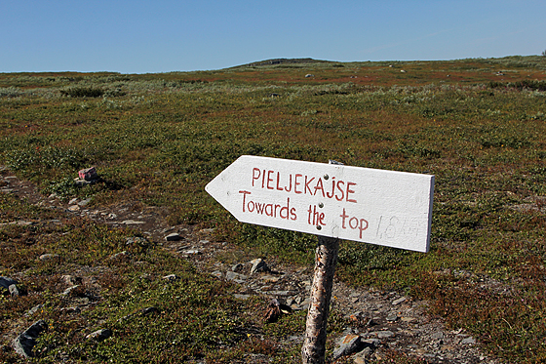

KYRKANS FJÄLLGÅRD
JÄCKVIK

V
älkommen med på läger i härlig fjällmiljö med gott om tid för utevistelse, akvarellmålning, vandring och goda samtal.
Vi bor på kyrkans fjällgård i Jäckvik i flerbäddsrum och hjälps åt praktiskt med maten. I lägeravgiften ingår resa, logi och måltider (medtag egen matsäck till bussresan upp).
Torsdag och fredag kväll kommer vi att samtala i mindre grupper och under tiden ordnas samling för barnen.
För den som är intresserad av att måla i akvarell så kommer Maria Lundström Pedersen att guida oss och det finns enklare utrustning att låna. Fiskekort kan man köpa på affären ca: 300 m från fjällgården.

Under utevistelsen kan man:
- Vandra efter Kungsleden och bestiga fjället Pieljekaise
- Promenera i närliggande omgivning
- Fiska
- Prova på akvarellmålning
- Paddla kanot
- Vi gör också en bussutflykt mot norska gränsen.
Anmälan är bindande och vi vill ha den senast den 24 augusti . Begränsat antal platser.
Du kan anmäla dig till församlingsexp. 0921-775 00 eller www.bodens.pastorat@svenskakyrkan.se Meddela ev matallergier.

LÄGERAVGIFT

Vuxna…………………………………………..950 kr
Ungdom 13-20 år………………………500 kr
Barn 7-12 år…….…………………………300 kr
Barn 2-6 år…………………………………100 kr
Barn 0-1 år………………………………...gratis
Inbetalningskort skickas ut till dem som har anmält sig. Begränsat antal platser – först till kvarn gäller!

Torsdag

08.00 Avresa från Överluleå kyrkas parkering. Medtag matsäck/lunch till bussresan. Vi gör även ett kort stopp i Arvidsjaur.
Ca 12.00. Ankomst till Jäckvik- Inkvartering
Vandring/Utevistelse/Akvarellmålning under eftermiddagen.
17.30 Middag
18.30 Samling/Samtal Barn/Vuxna
20.00 Kvällsprogram
21.00 Aftonbön
21.30 Kvällsfika

Fredag

08.30 Frukost och matsäcksberedning

9.30 Morgonbön

10.00 Vandring/utevistelse/målning
15.00 Bastu
17.30 Middag
18.30 Samling/samtal
20.00 Kvällsprogram
21.00 Aftonbön
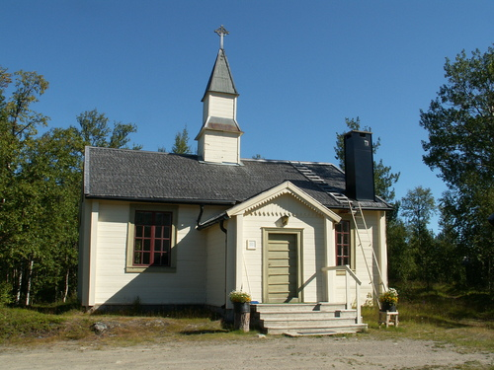
21.30 Kvällsfika

Lördag

08.30 Frukost och matsäcksberedning
09.30 Morgonbön
10.00 Vandring/utevistelse/målning
15.00 Bastu
17.30 Middag
19.00 Mässa i Jäckviks kapell
20.00 Kvällsprogram
21.30 Kvällsfika

